附件1：
智慧柜员机个体户商事登记业务
操作手册
一、功能概述
（一）功能简介
“智慧柜员机商事登记”部署在智慧柜员机“智慧政务”模块，下设“个体设立”及“进度查询”功能。客户可在我行营业网点，通过智慧柜员机自助办理个体户商事登记申报，包括身份审核、名称核准、注册申报、签名等功能，完成登记后可同步申办开户等业务。
二、操作流程
（一）身份认证与用户注册
1.经营者本人点击智慧柜员机“智慧政务-商事登记申报-个体设立”，进行商事登记申报，根据智慧柜员机提示插入身份证，拍照经过后台核实身份。
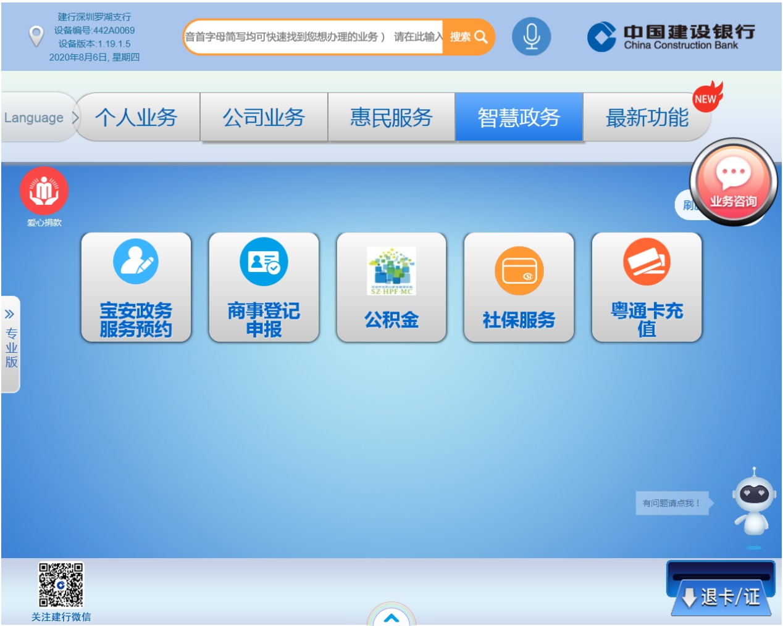
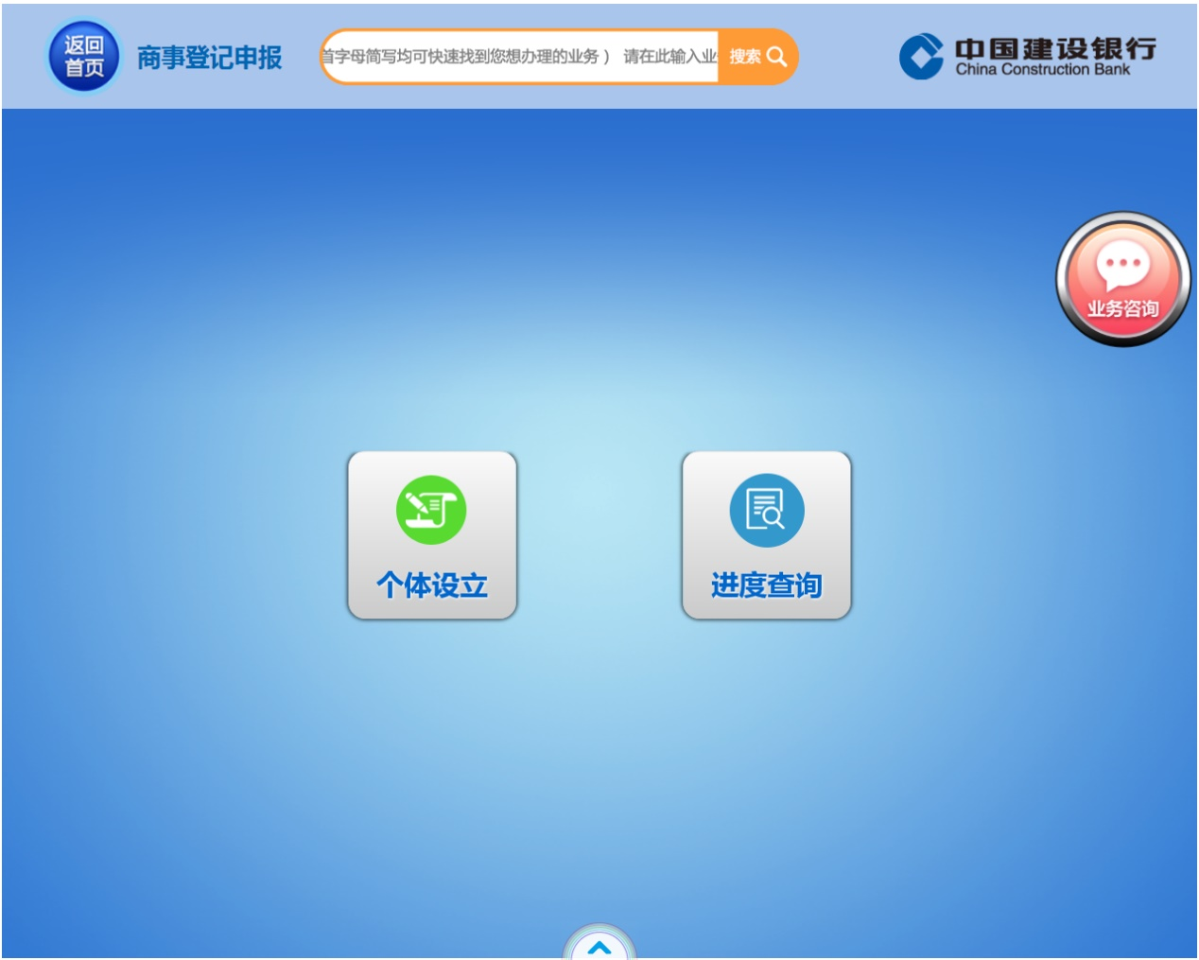
2.若该经营者名下已有成立或正在审批的个体工商户，系统将会提示“【同一经营者名下只能有一家个体户设立】，系统无法为您新增设立个体户，点击下方确认将退出该功能。”
3.若该经营者名下没有已成立或正在审批的个体工商户，则进入用户注册/选择。
（1）新用户注册：若客户从未在市场监督管理局网站进行用户注册，将会进行用户注册。界面自动返显经营者姓名、性别、证件类型、证件号码。客户需要录入手机号码、短信验证码、用户名、邮箱后，点击注册。
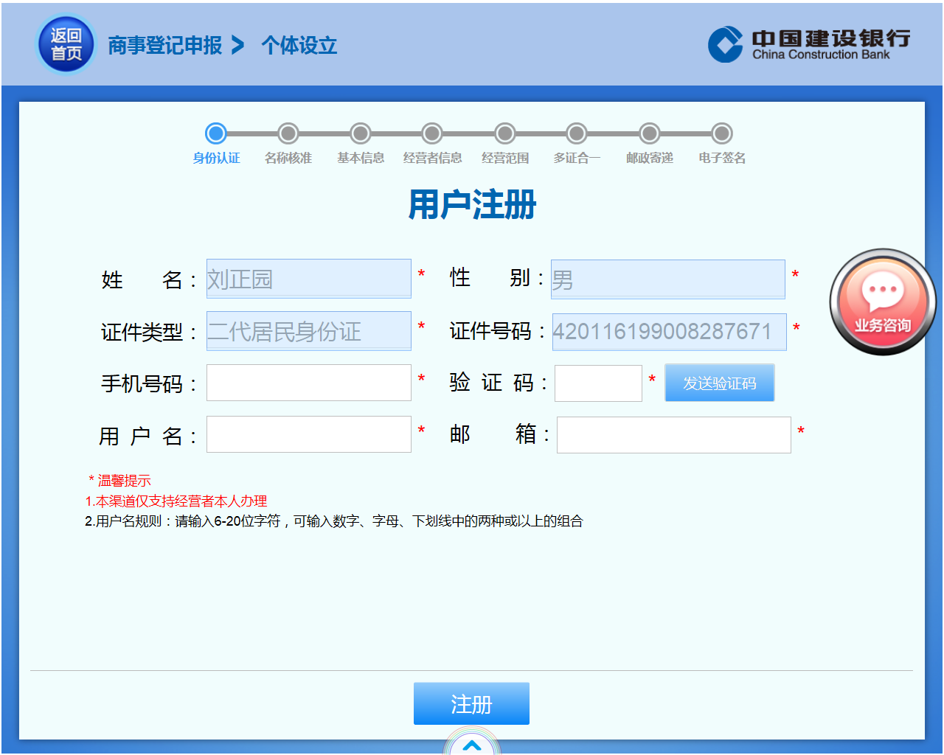
（2）已有用户名选择：若客户已在深圳市市场监督管理局网站注册用户，系统会自动返显客户已注册ID。客户选择用户ID后办理个体户设立。
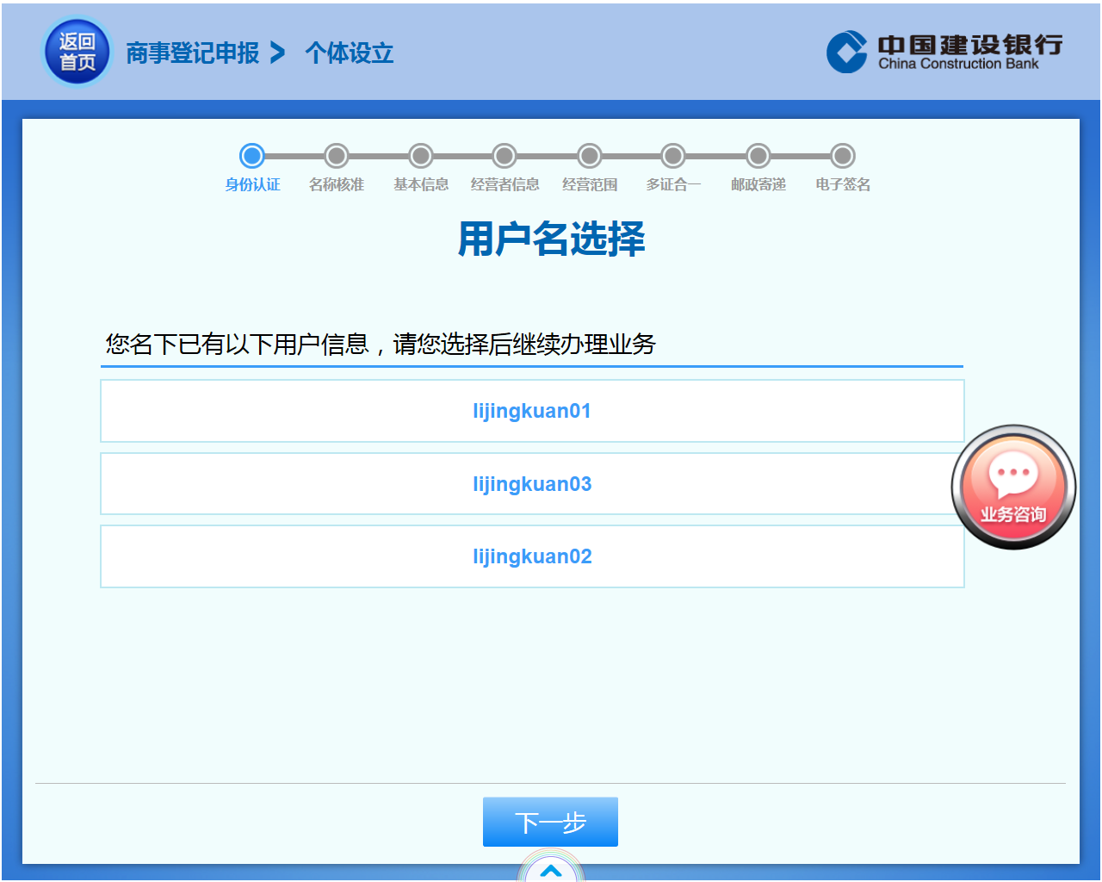
（二）名称核准
1.新增名称核准
（1）新用户完成用户注册进入名称核准界面。个体户名称由行政区域+街镇（非必输）+字号+行业用语+组织形式构成。依次录入后，下方展示个体户全名，点击“名称校验”按钮。
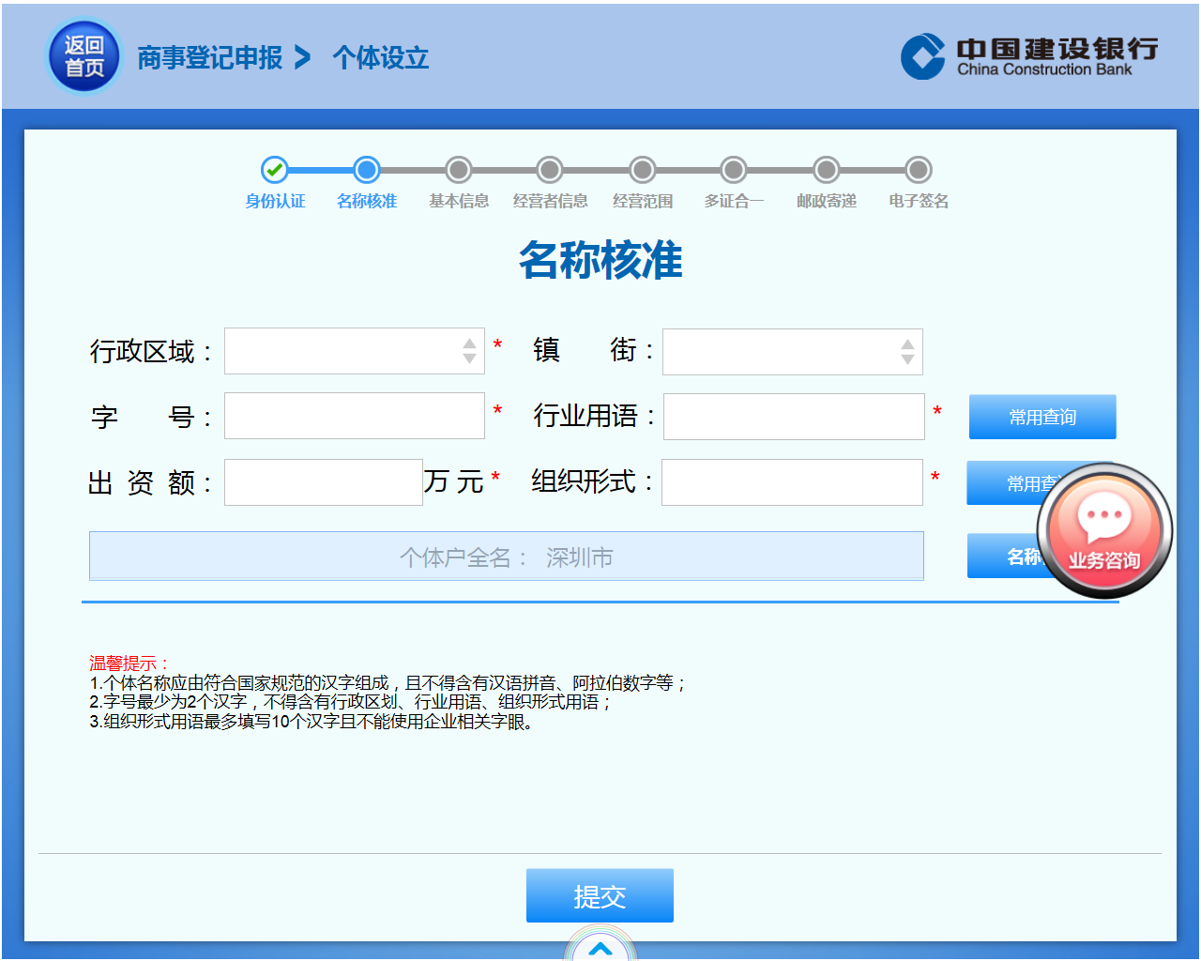
（2）名称校验通过后，界面展示个体户、企业、主体中具有相似字号的主体名称、字号、状态信息。客户通过下滑、上下页完整查看相似信息后，点击“已查看”。
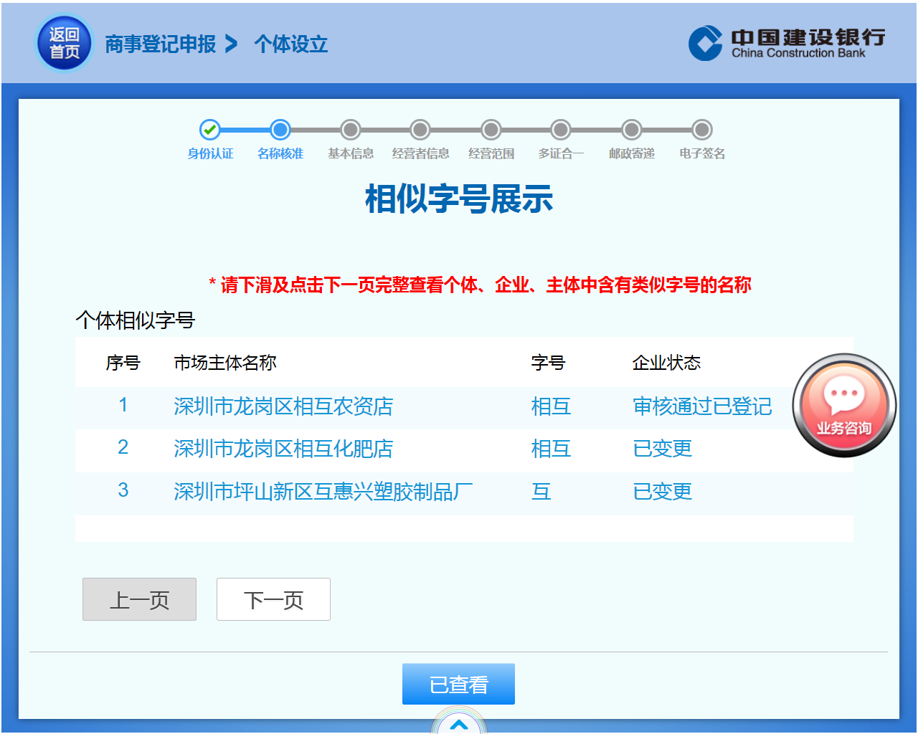
（3）勾选“以上企业或个体名称与您要申请的名称相似，是否认使用该字号？”点击提交，确定承诺信息后完成名称核准。
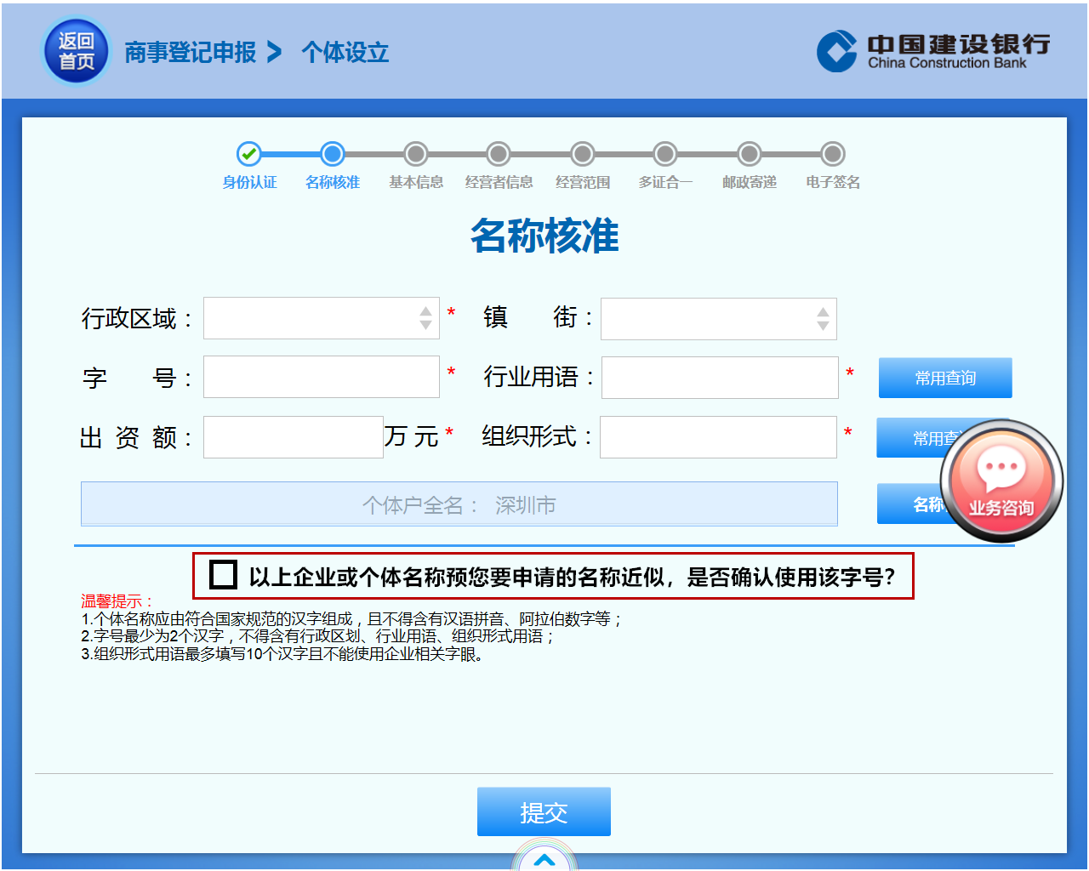
（4）若企业名称不符合标准，则系统会弹出报错信息，客户需要对个体户名称修改后再次点击“名称校验”。
2.选择已有名称继续办理。
若该用户已在智慧柜员机办理过名称核准但未提交设立的，自名称核准10个工作日内该客户再次进入个体设立功能时，可选择个体户名称继续办理。系统将记录客户保存的注册申报信息。或点击新增办理名称核准。
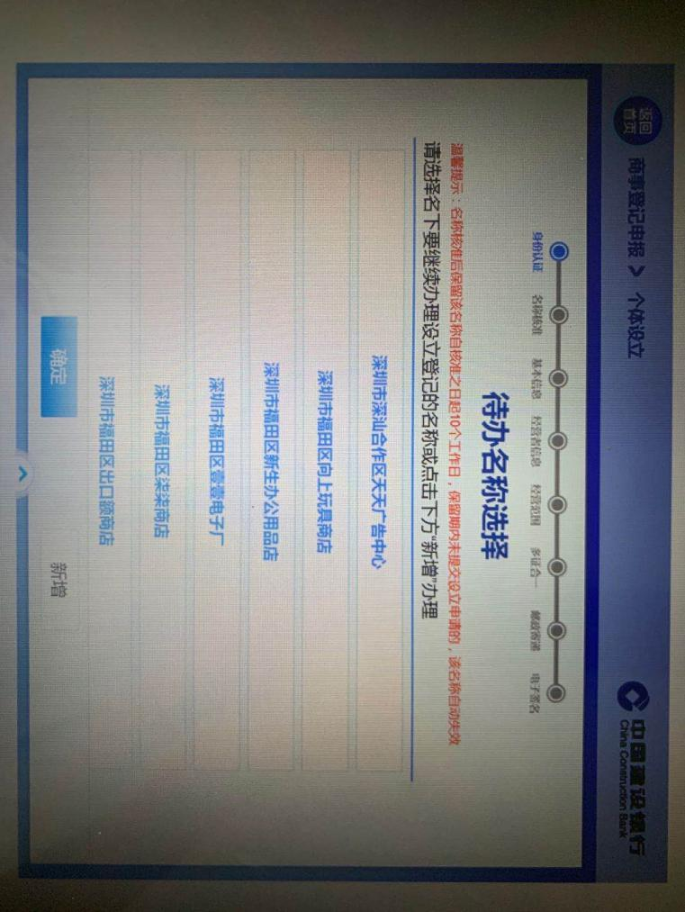
（三）注册申报
1.基本信息填写
（1）名称核准通过之后，录入基本信息。
①若个体户名称的行政区划为深汕合作区，无需填写房屋编码，通过录入的方式直接填写经营地址。
②若个体户名称的行政区划为深汕合作区外的区域，客户需要通过录入25位房屋编码后进行地址导出。如需补充详细则勾选“我需要在房屋编码地址的基础上补充地址内容”。
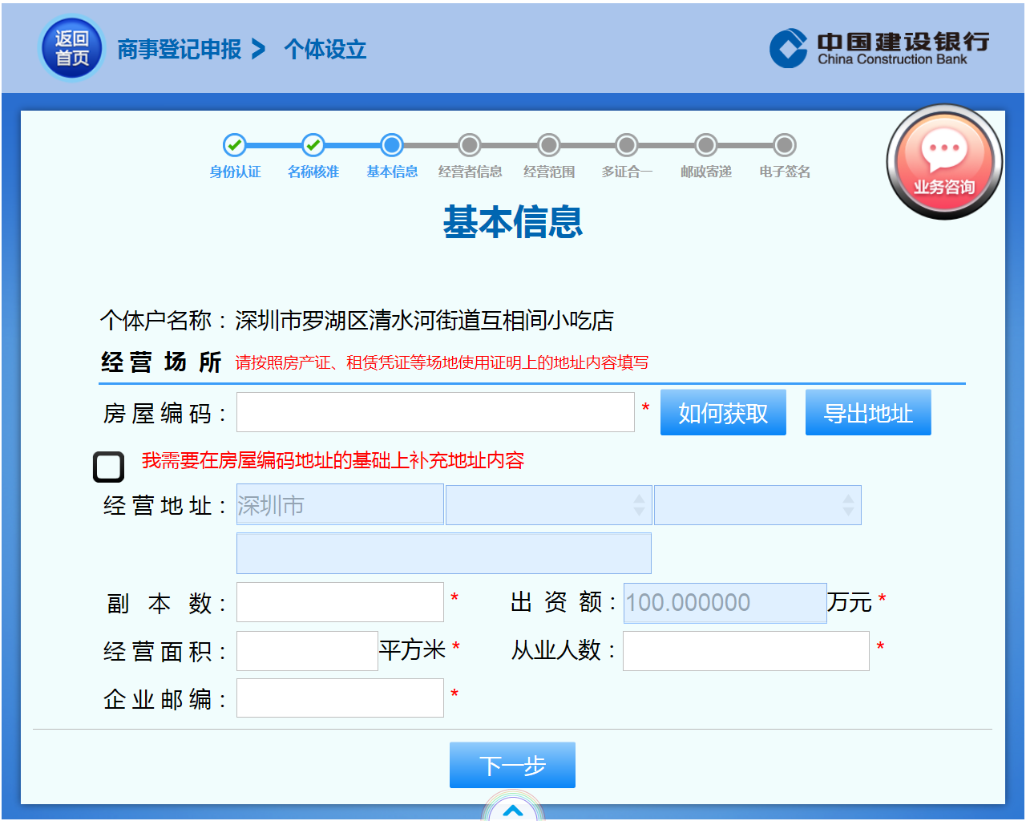
栏位备注：
（1）如何获取房屋编码：
①微信关注公众号“深圳社区网格管理”选择“办事指南-房屋编码地址”进入深圳统一编码地址页面进行查询。
②或直接登录深圳市社区网格管理办公室官网查询。
（2）副本数：为营业执照副本数量，可填写1-10本。
2.经营者信息填写
（1）客户在智慧柜员机办理个体设立须经营者本人办理，需录入固定电话、电子邮箱、现住址。若客户现住址与经营地址相同，点击“同经营地址”，自动填充。
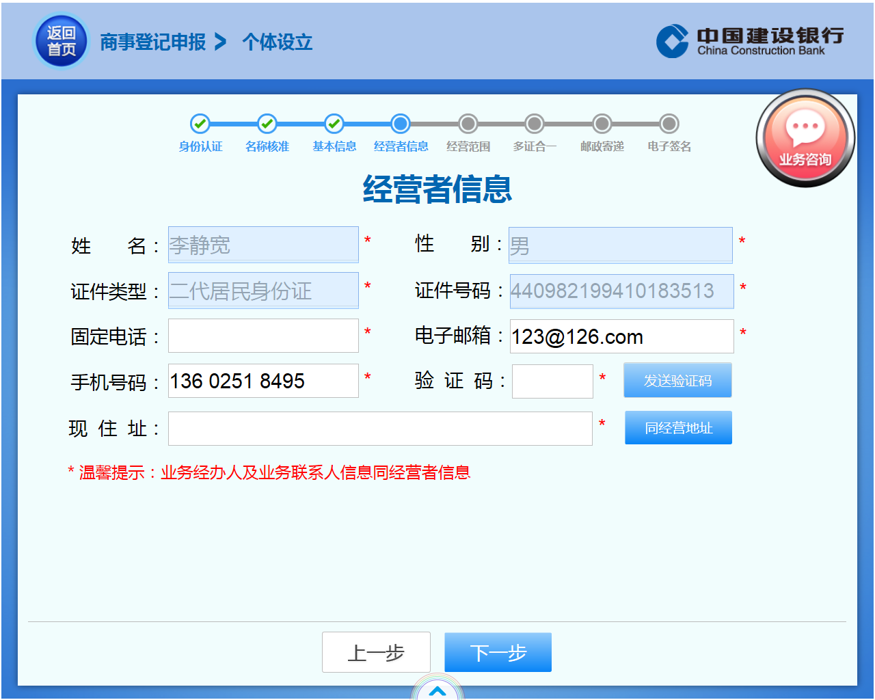
栏位备注：
（1）固定电话：若客户无固定电话填写手机号码。
3.经营范围填写
点击“参考范围”客户可以选择一个或者多个经营范围。经营范围将会自动填充至对应一般经营项目、许可并经营项目中并返显行业类别、后置许可信息。
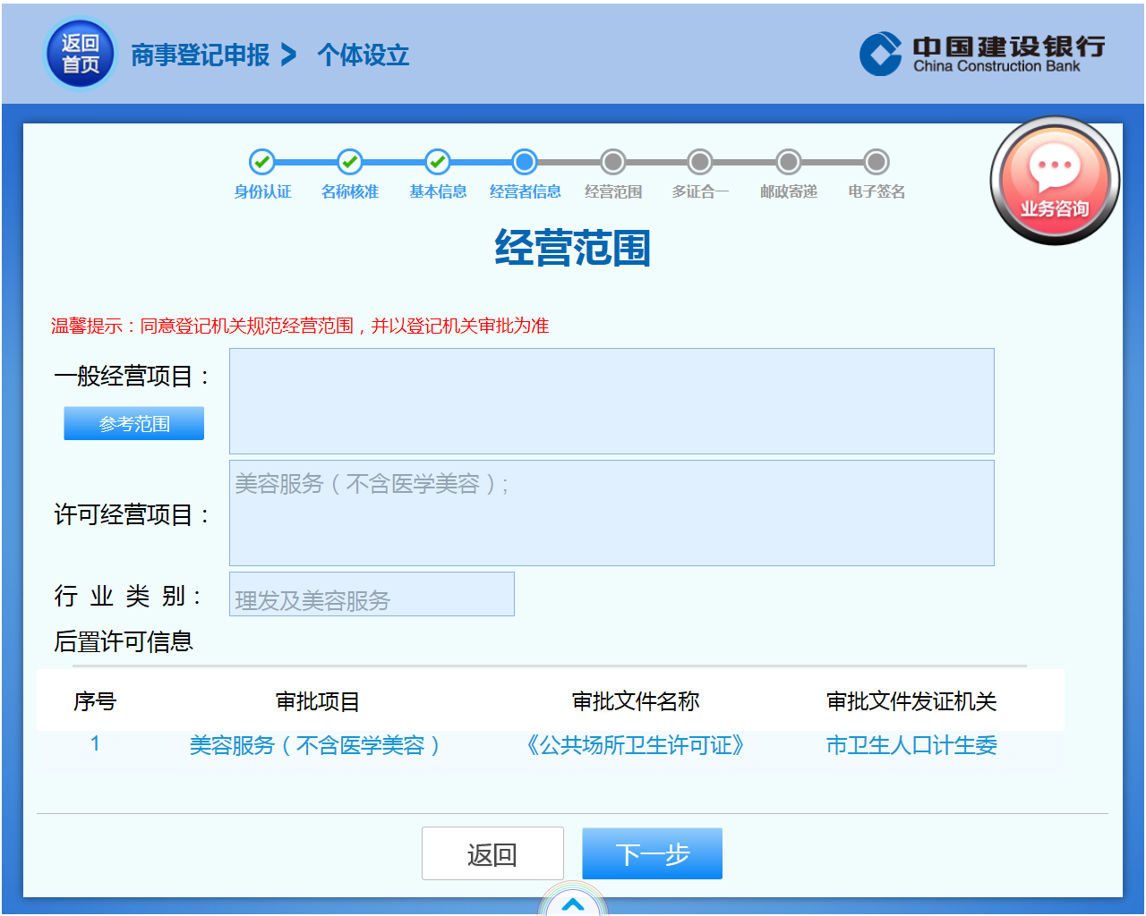
4.多证合一信息填写
客户填写多证合一信息，其中财务负责人、办税人员信息默认带入经营者信息，可修改。刻章申请中行政章、财务专用章为必选。
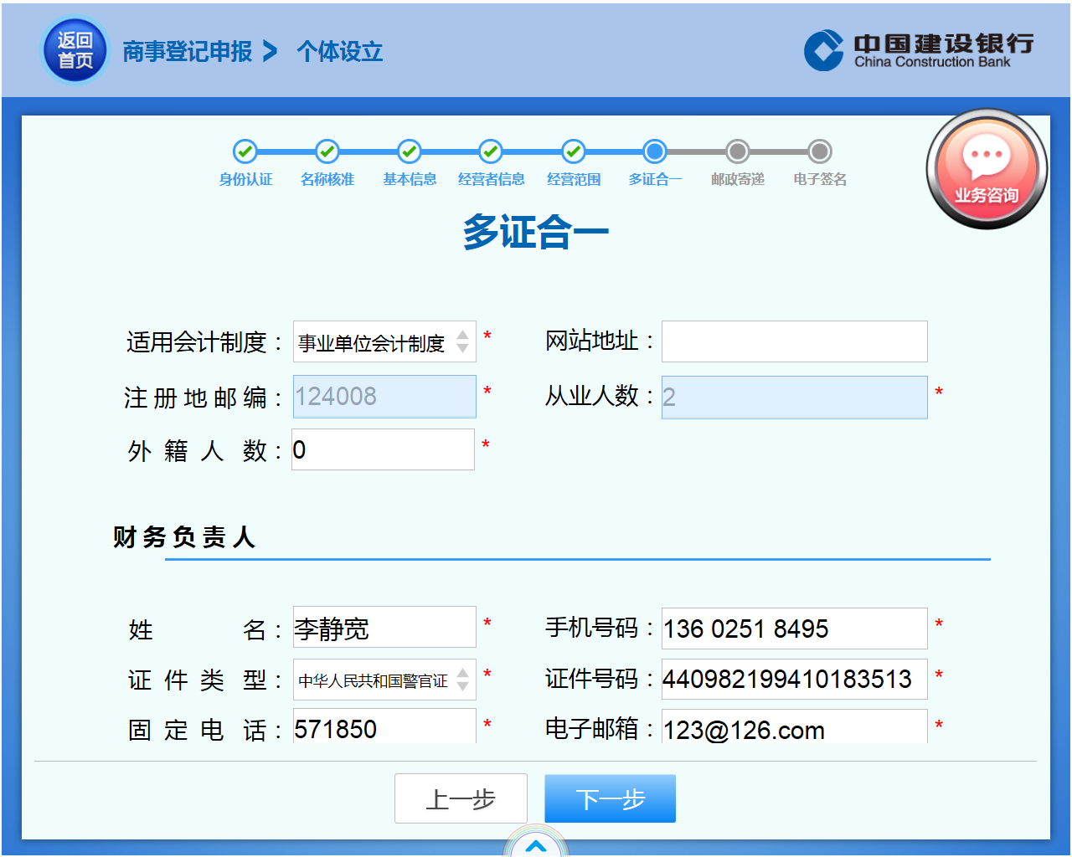
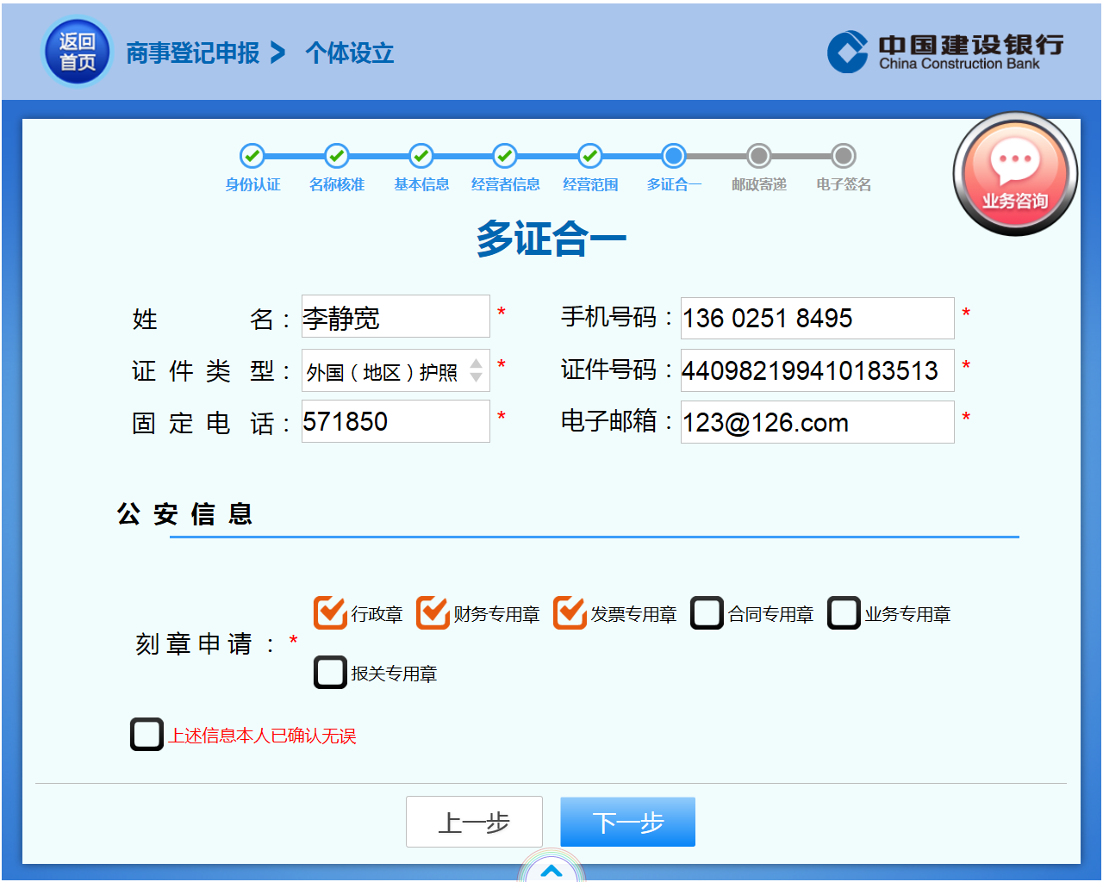

栏位备注：
（1）固定电话：若客户无固定电话填写手机号码。
（2）外籍人数：不可多于从业人数。
5.邮政寄递
客户可自行选择是否在设立通过后邮寄营业执照。
①如需寄送，则勾选“是否需要邮寄营业执照”收件人须为经营者，可修改收件人地址。
②如无需寄送，在接收领取短信后一个月内，自行到所属区域行政服务大厅领取。
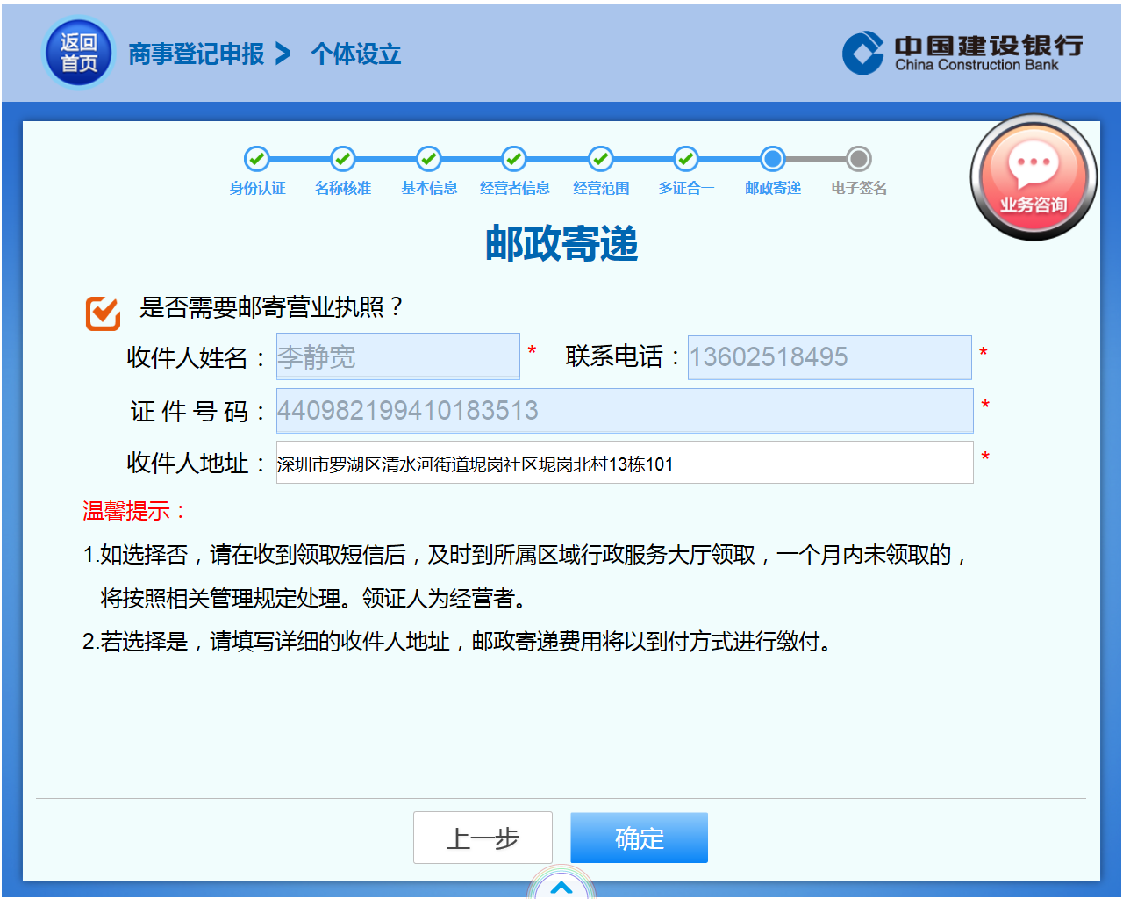
（四）电子签名
1.客户完成申报信息填写后，点击“查看材料”，可查看个体户设立登记“一照一码”登记申请书。
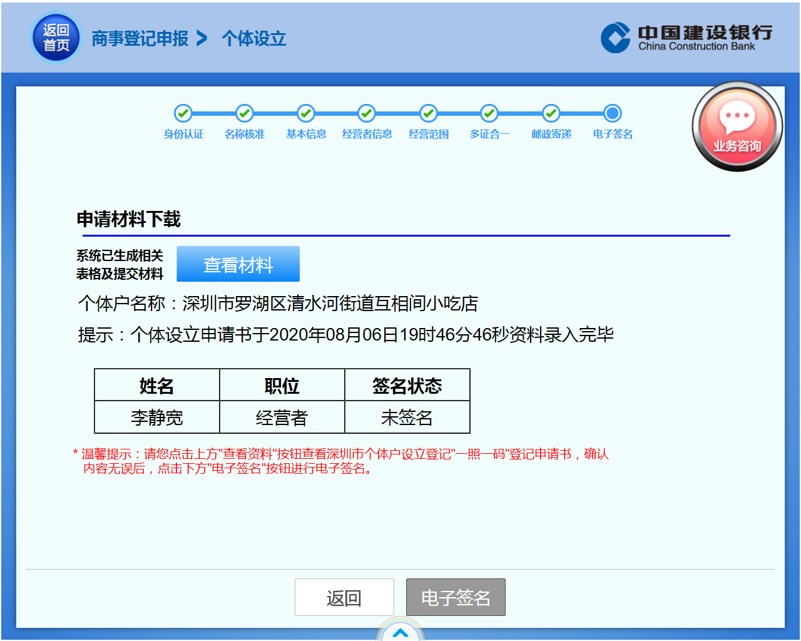
2.核对登记申请书信息后点击“我已阅读”。
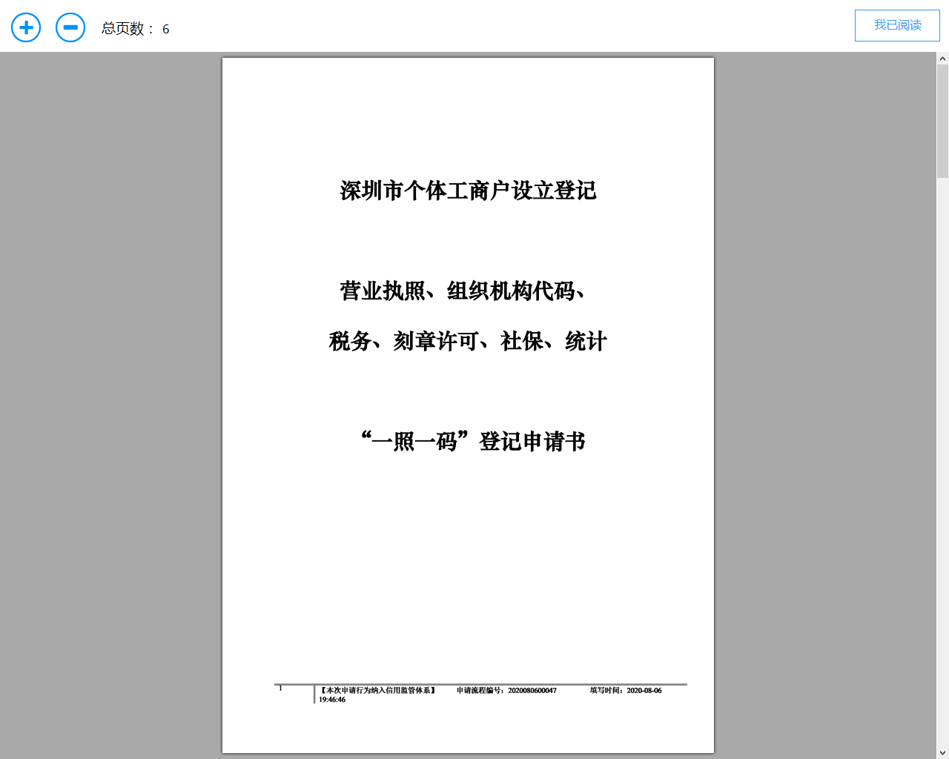
3.若信息无误，点击“电子签名”。确认交易信息后进行签名，经工作人员身份审核、意愿审核、确认本人签字后授权提交个体设立。
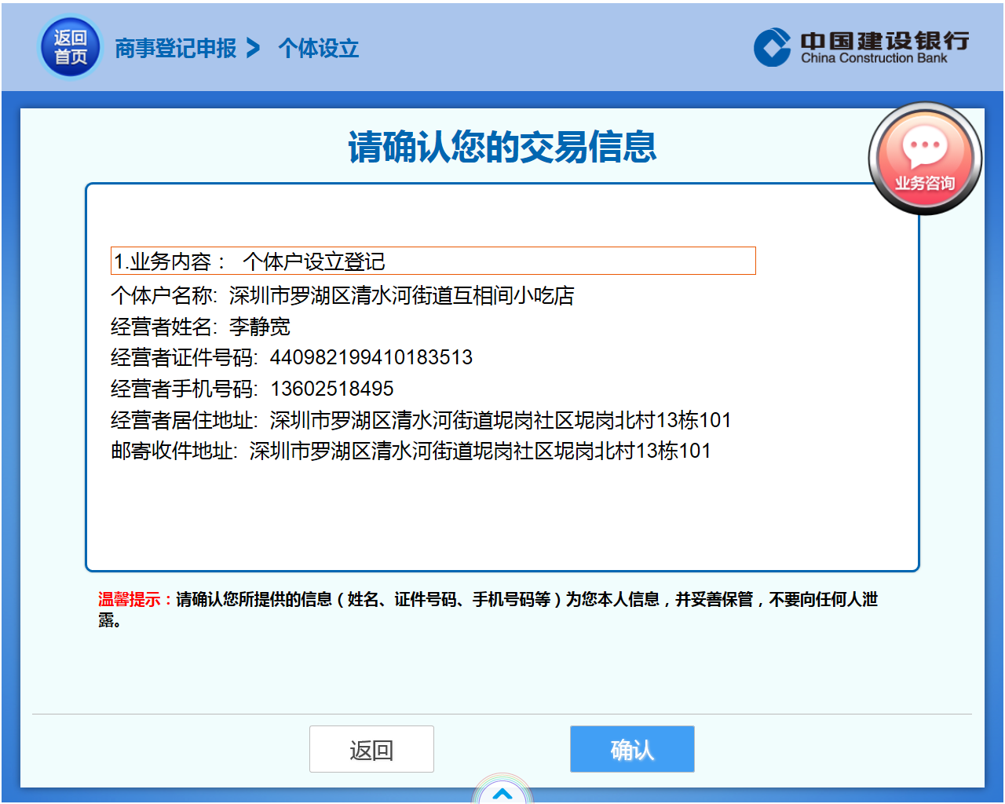
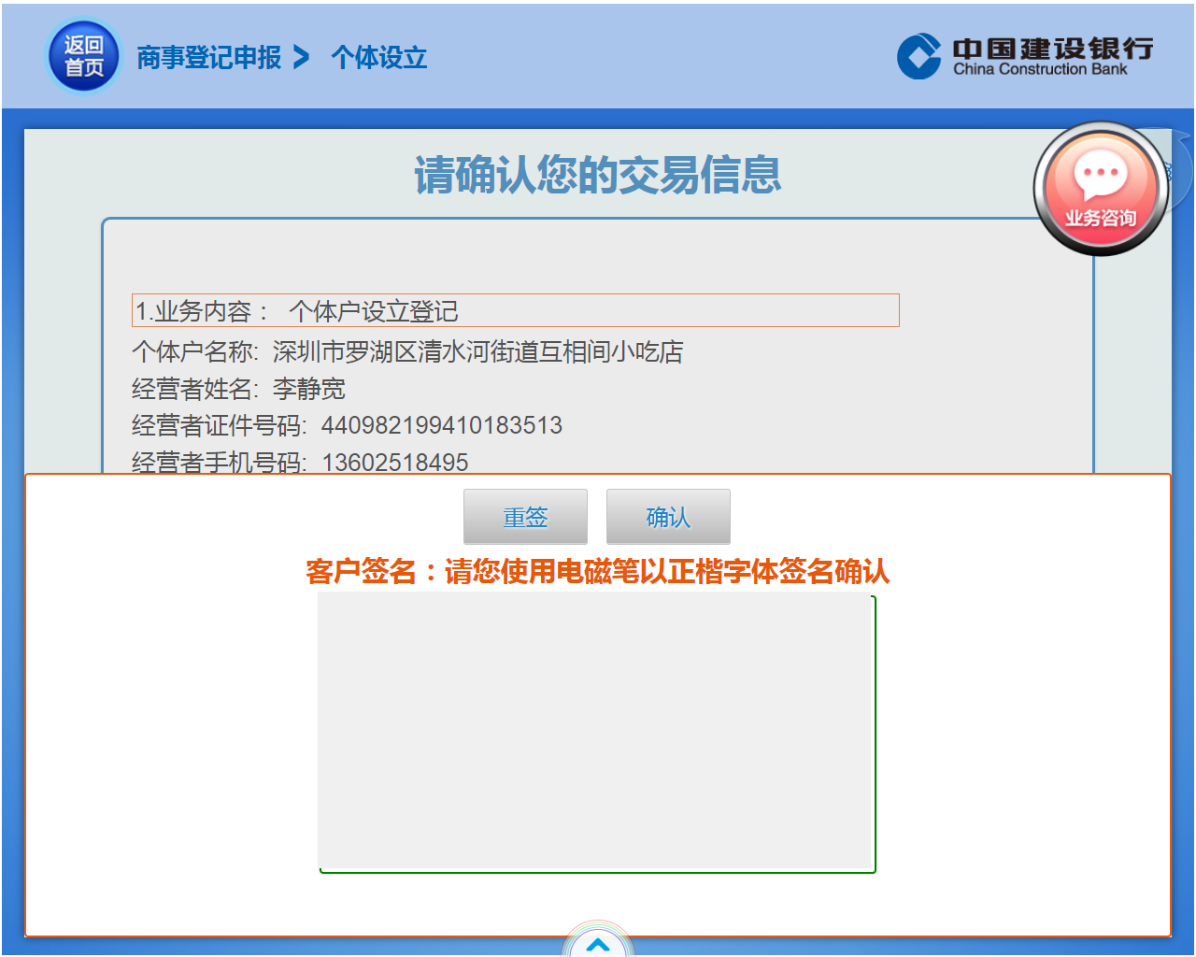
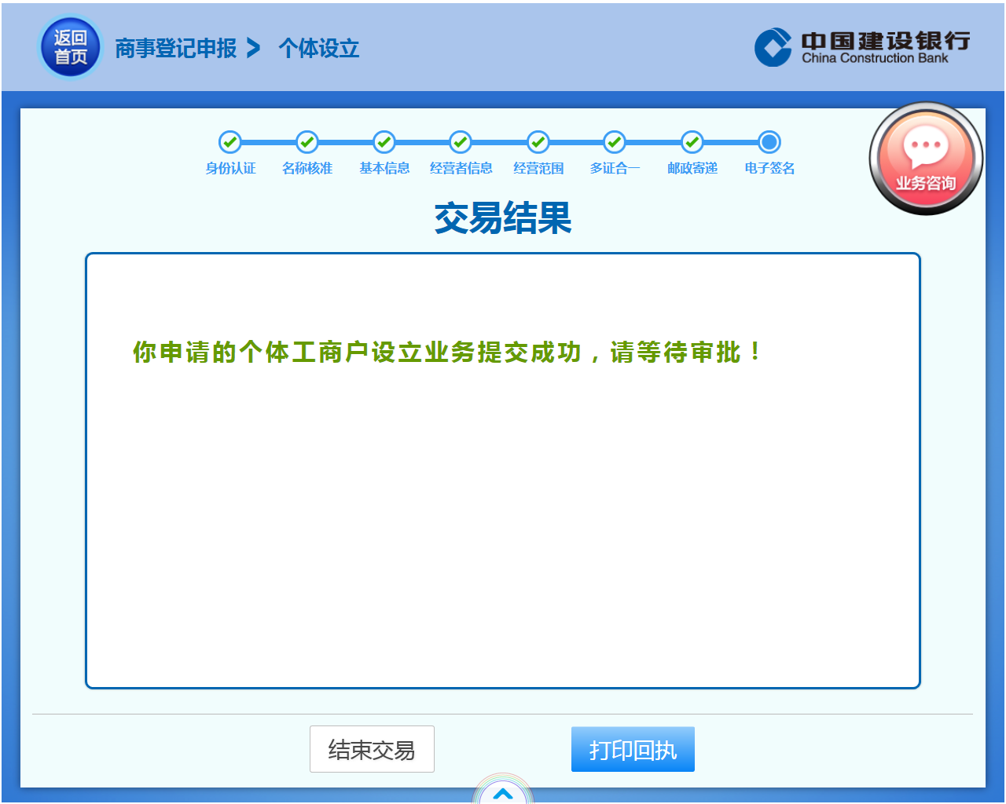

（五）进度查询
1.客户在智慧柜员机办理个体设立后，可在进度查询中查看已申报的个体户设立业务的状态、审批结果及撤回操作。
2.当业务状态为待签收时，可以点击“撤销”，撤回该业务，撤回后该笔业务无法进行修改，如有需要可重新进行个体设立。点击“查看”可查看个体户申报信息，不可修改。
